臺北市南港區玉成國民小學
特色課程 運動樂活－運動小鐵人

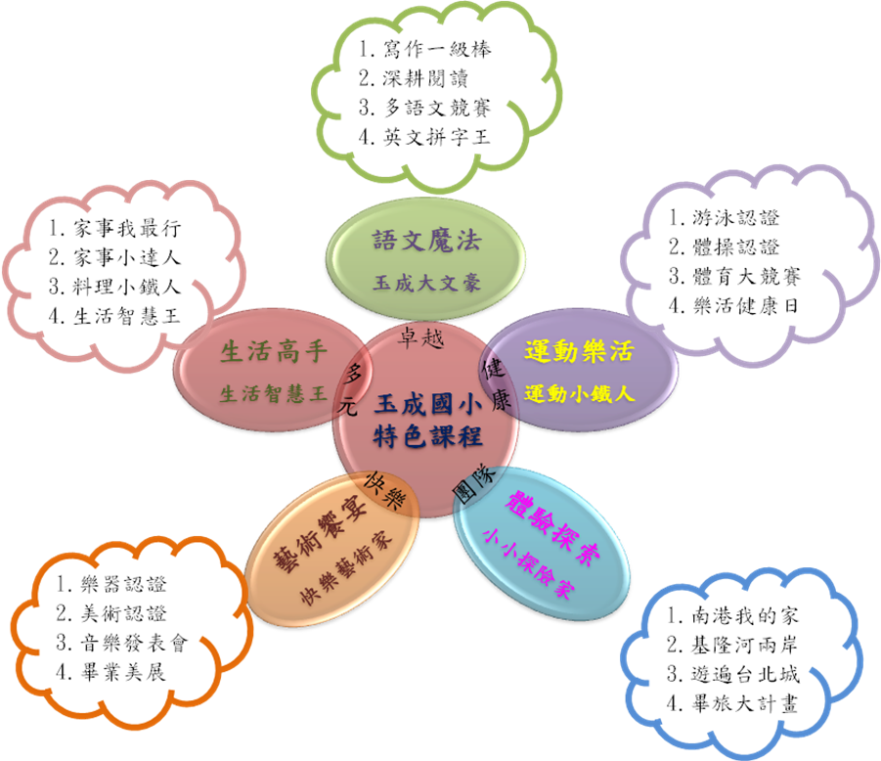

臺北市南港區玉成國民小學特色課程架構圖

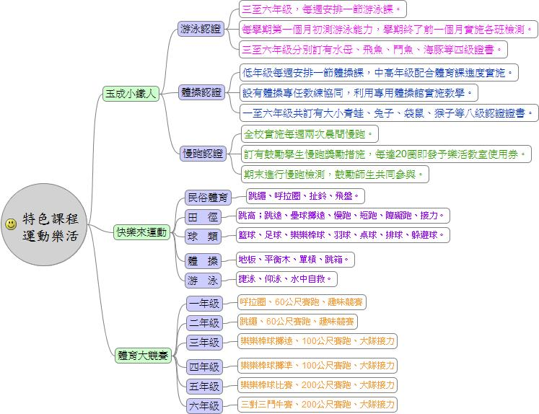

臺北市南港區玉成國民小學特色課程－「運動樂活」架構圖

一、玉成小鐵人
玉成小鐵人含括三項能力認證，游泳、體操及慢跑。

（一）游泳認證實施計畫:
1.教學目標：
(1)促使學生了解水性，進而不怕水，喜歡水。
(2)培養學生對游泳的興趣，養成熱愛運動的好習慣。
(3)培養學生水中自救能力，保障學生戲水安全。
(4)本校為教育局指定之游泳重點學校，利用體育科游泳教學以提昇學生游泳能力。

2.實施方式：
(1)三至六年級，每週提撥一節上游泳課，其餘搭配體育科既定課程實施。
(2)師資陣容：范揚彬、侯佩芬、江信億、章百川老師，再搭配各班導師推動。
(3)每學期第一個月初測游泳能力，了解學生游泳程度，再根據檢測結果擬定教學計畫；每月底隨堂檢測，並追蹤進度，學期終了前一個月各班檢測，以了解學生實際進步情形，並作為下學期教學參考。

3.配合活動：
(1)每年5月底舉辦水上運動大賽。
(2)每週三、五下午十二點至二點，推動教師專業能力─游泳技能提昇。
(3)配合戲水安全教育，隨時舉辦水上安全及教育宣導海報展示。
(4)配有一專任合格救生員隨時掌控泳池安全。

4.認證標準及證書：
年級 | 認證標準 | 證書
三年級 | 水中韻律呼吸 | 水母證書
三年級 | 水中行走及跳躍 | 水母證書
三年級 | 水中悶氣10秒 | 水母證書
三年級 | 扶牆漂浮後，水中立身 | 水母證書
三年級 | 扶牆俯臥打水 | 水母證書
四年級 | 水中悶氣15秒 | 鬥魚證書
四年級 | 蹬牆漂浮5公尺 | 鬥魚證書
四年級 | 蹬牆俯臥打水12公尺 | 鬥魚證書
四年級 | 持浮板打水前進25公尺 | 鬥魚證書
五年級 | 浮板打水50公尺 | 飛魚證書
五年級 | 捷泳手部分解動作 | 飛魚證書
五年級 | 捷泳手腳聯合動作 | 飛魚證書
五年級 | 捷泳並換氣，能游畢15公尺 | 飛魚證書
六年級 | 捷泳並換氣，能游畢25公尺 | 海豚證書
六年級 | 蛙式夾水或仰式打水 | 海豚證書
六年級 | 蛙式或仰式手部動作 | 海豚證書
六年級 | 蛙式或仰式能游畢15公尺 | 海豚證書

（二）體操認證實施計畫:

1.依據：依據玉成國小學校本位課程發展計畫
2.教學目標：
(1)培養學生喜愛運動的習慣，掌握自我肢體的協調性。
(2)教導學生具有自我保護及挑戰困難的能力。
(3)本校為教育局指定之體操重點學校，利用體操教學發掘優秀體操人才。

3.認證標準及證書：
適合  年級 | 級別 | 證書 | 認 證 標 準
一  年  級 | 一級 | 小青蛙 | 原地跳轉360度 | 跑步上板起跳 | 彈簧床分腿跳3次 | 平衡木行走
一  年  級 | 二級 | 大青蛙 | 低槓旋垂支撐3秒 | 前滾翻 | 手推車行走5公尺 | 靠牆踢倒立停10秒
二  年  級 | 三級 | 小兔子 | 斜坡後滾翻 | 平衡木基本美姿 | 連續3次跳馬背 | 小螃蟹行走5公尺
二  年  級 | 四級 | 大兔子 | 大螃蟹撐起20秒 | 母雞倒立20秒 | 低槓懸垂擺動5下 | 後滾翻
三  四  年  級 | 五級 | 小袋鼠 | 三角倒立5秒 | 單腳平衡5秒 | 平衡木挺身跳躍 | 木槓抓握30秒
三  四  年  級 | 六級 | 大袋鼠 | 輔助側翻 | 踢倒立停2秒 | 平衡木貓跳躍 | 擺動3次跳下
五  六  年  級 | 七級 | 小猴子 | 地板側翻 | 平衡木轉身美姿 | 大螃蟹走路 | 3層跳箱併腿跳上
五  六  年  級 | 八級 | 大猴子 | 3層跳箱分腿跳 | 中平衡木跳上 | 地板體態美姿 | 木槓引體向上1下

（三）慢跑認證：
項 目 | 對 象 | 時 間 | 期 望 目 標 | 備 註
慢 跑 | 一年級 | 7分鐘 | 男、女童均為5圈 | 學生自由  報名參加
慢 跑 | 二年級 | 6.5分鐘 | 男、女童均為5圈 | 學生自由  報名參加
慢 跑 | 三年級 | 10分鐘 | 男、女童均為8圈 | 學生自由  報名參加
慢 跑 | 四年級 | 9.5分鐘 | 男、女童均為8圈 | 學生自由  報名參加
慢 跑 | 五年級 | 12分鐘 | 男童為11圈、女童為10圈 | 學生自由  報名參加
慢 跑 | 六年級 | 12分鐘 | 男童為12圈、女童為11圈 | 學生自由  報名參加
- 過關者，由校長頒發過關證書（獎狀），並於兒童護照上蓋過關戳記。

二、快樂來運動
年級 | 教學及測驗項目
年級 | 上學期 | 下學期
一年級 | 1.40公尺跑步。  2.籃球拍球一分鐘50下。  3.足球定點射門。  4.呼拉圈三十秒。  5.新式健身操。 | 1.呼拉圈三十秒。  2.游泳水中行走、遊戲、吹泡泡。  3.跑步400公尺。  4.新式健身操。
二年級 | 1.40公尺跑步。  2.籃球行進間拍球。  3.游泳浮條、浮板漂浮。  4.足球射門。  5.呼拉圈一分鐘。  6.新式健身操。 | 1.跳繩。  2.游泳浮條打腿15公尺。  3.跑步600公尺。  4.呼拉圈一分鐘。  5.新式健身操。
三年級 | 1.六十公尺短跑。  2.游泳浮板打水十五公尺。  3.籃球行進間運球折返及S形繞錐。  4.足球8公尺射門及盤球。  5.體適能檢測。  6.跳繩。  7.新式健身操。 | 1.游泳浮板打水二十五公尺。  2.籃球運球S形繞錐及籃下投籃。  3.足球8公尺射門及盤球。  4.體適能檢測。  5.踢毽子。  6.新式健身操。  7.長距離慢跑。
四年級 | 1.六十公尺短跑。  2.捷泳手腳聯合二十五公尺。  3.籃球運球S形繞錐及籃下投籃。  4.足球盤球至8公尺處射門。  5.體適能檢測。  6.跳繩。  7.新式健身操。 | 1.捷泳手腳聯合二十五公尺、仰式10公尺。  2.籃球帶球上籃。  3.足球盤球至8公尺處射門。  4.體適能檢測。  5.長距離慢跑。  6.踢毽子。  7.新式健身操。
五年級 | 1.一百公尺短跑。  2.羽球（選授）。  3.捷泳手腳聯合加換氣五十公尺，仰泳二十五公尺。  4.籃球帶球上籃、罰球線、外線投籃。  5.足球兩人小組傳接、盤球至10公尺處射門。  6.體適能檢測。  7.踢毽子。  8.新式健身操。 | 1.捷泳手腳聯合加換氣七十五公尺，仰泳五十公尺。  2.八百公尺跑走。  3.籃球三十秒投籃。  4.籃球中線帶球上籃、三分線投籃。  5.足球兩人小組傳接、盤球至10公尺處射門。  6.體適能檢測。  7.踢毽子。  8.新式健身操。
六年級 | 1.一百公尺短跑。  2.舞蹈（選授）。  3.捷泳手腳聯合加換氣七十五公尺，蛙泳二十五公尺。  4.籃球三對三鬥牛。  5.足球兩人小組傳接、盤球至10公尺處射門。  6.體適能檢測。  7.踢毽子。  8.新式健身操。 | 1.八百公尺跑走。  2.計時中線運球上籃。  3.捷泳手腳聯合加換氣一百公尺，蝶泳十五公尺。  4.籃球三對三鬥牛。  5.足球兩人小組傳接、盤球至10公尺處射門。  6.體適能檢測。  7.踢毽子。  8.新式健身操。
備註 | 一、術科測驗至少三項，另加運動安全（中、高年級）與體育常識測驗二項。  二、各任課老師應隨堂掌握學生上課之認知、技能、情意表現，並依本校「體育科測驗評分標準」切實配合施予考評。

三、體育大競賽
年 級 | 競 賽 項 目
一年級 | 呼拉圈、60公尺賽跑、趣味競賽
二年級 | 跳繩、60公尺賽跑、趣味競賽
三年級 | 樂樂棒球擲遠、100公尺賽跑、大隊接力
四年級 | 樂樂棒球擲準、100公尺賽跑、大隊接力
五年級 | 樂樂棒球比賽、200公尺賽跑、大隊接力
六年級 | 三對三鬥牛賽、200公尺賽跑、大隊接力

